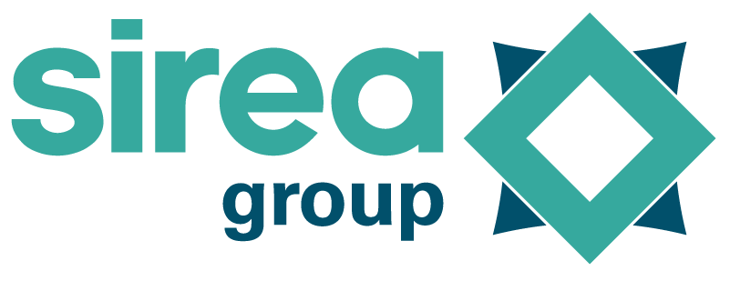 | Castres, le 2 mai 2022

COMMUNIQUÉ DE PRESSE

La fondation Solar Impulse labellise les armoires énergie résidentielles avec stockage de Sirea

La célèbre Solar Impulse Foundation vient de décerner à la PME occitane Sirea le label “Efficient Solution” pour ses armoires dédiées à l’autoconsommation avec stockage sur batteries recyclées.

A l’initiative de l’explorateur Bertrand Piccard, la fondation Solar Impulse travaille depuis plusieurs années sur l’identification de solutions propres et rentables. Ce projet permet d’offrir aux décideurs politiques et économiques les outils pour l'adoption de politiques environnementales beaucoup plus ambitieuses. La Fondation les aide ainsi à établir une feuille de route pour atteindre leurs objectifs en s’appuyant sur les solutions labellisées.

Déjà détentrice du label depuis 2020 pour son SmartEMS, le gestionnaire d’énergie dédié à l’autoconsommation piloté, Sirea affirme son ambition dans l’autoconsommation en obtenant pour la deuxième fois le label, cette fois-ci pour sa gamme d’armoires pour les installations photovoltaïques :

“C’est une distinction forte qui traduit notre volonté de rendre les usagers acteurs de leur consommation. Avec la dernière évolution pour la domotique, l’armoire AEA s’intègre encore plus facilement dans les maisons équipées de panneaux photovoltaïques.” explique Bruno Bouteille, dirigeant de Sirea.

En effet, Sirea avait annoncé en avril l’ouverture des fonctionnalités de pilotage de cette gamme d’armoires résidentielles au monde la domotique pour permettre aux usagers de profiter de la façon la plus adéquate de leur stock d’énergie. Pour rappel, les armoires AEA permettent de stocker, selon le modèle, 3 à 18 kWh sur batteries de seconde vie, issues de la mobilité électrique, et produites par l’aveyronnais Phenix Batteries. Ces armoires délivrent entre 3, 5 ou 10 kW et peuvent avoir en option un système “backup” en cas de coupure réseau. La gamme dispose aussi d’un modèle dit “offgrid” permettant d’apporter une autonomie énergétique aux résidences non raccordés au réseau électrique.

En plus du label Solar Impulse, Sirea a d’autres objectifs en ligne de mire pour l’année, comme le label Origine France Garantie afin de garantir à ses clients la traçabilité de l’origine des composants de sa gamme d’armoires.

“Nous parvenons chaque année à intégrer des composants fabriqués sur le territoire national et en région Occitanie, au travers de partenariats locaux ou en internalisant certaines parties de la production. Cette démarche devrait nous permettre d’obtenir prochainement la certification OFG pour d’autres produits de la gamme.“ affirme David Grand, en charge de la labellisation produit chez Sirea.

A ce jour, Sirea est le seul fabricant français d’armoires d’autoconsommation avec stockage à proposer un modèle labellisé Origine France Garantie, et ce depuis 2019.

Contact presse/média :
David Grand - d.grand@sireagroup.com

